國立勤益科技大學 智慧自動化工程系
自動控制與實習 期中考試 (四智二乙)
考試範圍：第 1 ~ 4 章（導論、數學模型、方塊圖、時域分析） |  | 考試時間：08:20~10:20(120 分鐘)
授課教師：劉瑞弘 |  | 滿 分：100 分
班級：＿＿＿＿＿＿ | 學號：＿＿＿＿＿＿＿ |  | 姓名：＿＿＿＿＿＿
注意事項：(1) 答案按照順序寫在答案卷；(2) 需列計算或推導過程，僅有答案不予計分；(3) 可用一般工程計算機
一、填充題（共 20 分，每格 2 分）
1. 自動控制系統依據是否具有回授機制，可分為 __________ 控制與 ___________控制兩大類。其中，具備抗擾動能力的是前者。
2. 標準正回授系統中，前向路徑傳遞函數為G(s)，回授傳遞函數為 H(s)，則閉迴路傳遞函數為 ________
3. 一階系統 G(s) = K / (s+ τ) 的步階響應中，輸出達到穩態值 63.2% 所需的時間等於 ________；其安定時間（±2% 帶）約為 __________。
4. 標準二階欠阻尼系統的最大超越量 M_{p} 只由參數 ___________決定，與__________ 無關。
5. 標準二階臨界阻尼系統，阻尼比為 _______。若系統響應只有純振盪無衰減無擴散，其阻尼為 ________
6. 在 s 平面上，系統特性根離虛數軸越遠，表示響應越________。
二、基礎計算題（共 40 分）
1.（15 分）拉普拉斯變換與逆變換
一個系統的轉移函數為 $G\left(s\right)=5/\left[\left(s+3\right)\left(s+5\right)\left(s+8\right)\right]，$輸入為單位步階訊號 u(t)。
(a)（5 分）求輸出 $Y\left(s\right)=G\left(s\right)·R\left(s\right)$。
(b)（5 分）將 Y(s) 展開為 $A/s + B/(s+3) + C/(s+5)+D/(s+8)$的形式，求 A、B、C、D 的值。
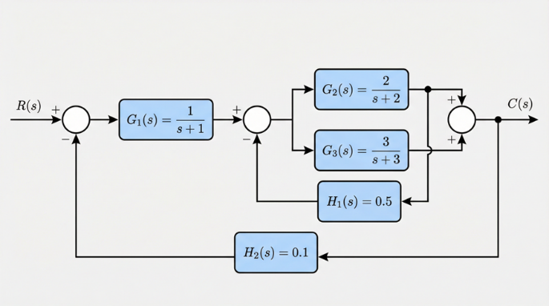
(c)（5分）利用終值定理驗證系統的穩態輸出值。
2.（10 分）方塊圖化簡：請將右邊方塊圖化簡為單一方塊
3.（15 分）二階系統性能指標計算
一個閉迴路系統的轉移函數為 $T\left(s\right)=50/\left(s^{2}+12s+100\right)$。
(a)（5 分）求 ω_{n}、ζ 的值，並判斷響應類型。
(b)（5 分）計算峰值時間 T_{p}、最大超越量 M_{p}（%）、安定時間 T_{s}（±5% 準則）。
(c)（5分）若要將Mp降低至 3 % 以下，同時保持 ω_{n} = 10 rad/s 不變，ζ 至少需要多大？安定時間如何變化？
三、進階題（共 45 分）
4.（10 分）請在s平面上找出並畫出系統響應滿足$Mp≤10\%、Ts<3s\left(2\%\right)、Tr<0.6s$的允許極點位置
5.（35 分）綜合設計題：無人機高度控制
一架無人機的高度控制系統採用了「位置-速度」雙迴路控制架構。系統方塊圖結構描述如下：
- 最外層為單位負回授：輸入為目標高度 $R\left(s\right)$，輸出為實際高度 $C\left(s\right)$。
- 前向路徑：包含一個比例控制器 $G_{c}\left(s\right)=K_{p}$(課程尚未提到控制器，這邊就當作一個固定常數的方塊加入即可)無人機動力學模型拆分為兩部分：馬達與推力產生機構 $G_{1}\left(s\right)=\frac{1}{s+4}$，以及速度對高度的積分器 $G_{2}\left(s\right)=\frac{1}{s}$。($G_{c}$、$G_{1}$、$G_{2}$ 依序串聯)。
- 內部速度負回授：為了增加系統的穩定性與阻尼，工程師加入了一組內部迴路。從 $G_{1}\left(s\right)$ 的輸出（即垂直速度）拉回訊號，乘上測速器增益 $K_{v}$ (這邊也是當做一個常數方塊加入)後，以負回授方式與控制器的輸出相加減，再進入 $G_{1}\left(s\right)$。
(a) (5分) 數學模型推導與方塊圖化簡：
請先畫出此系統的方塊圖，並利用方塊圖化簡規則，推導出從目標高度 $R\left(s\right)$ 到實際高度 $C\left(s\right)$ 的閉迴路轉移函數 $T\left(s\right)=\frac{C\left(s\right)}{R\left(s\right)}$。請將其整理為標準二階形式，並寫出自然頻率 $ω_{n}$ 與阻尼比 $ζ$ 的表達式（以 $K_{p}$ 與 $K_{v}$ 表示）。
(b) (10分) 基礎性能分析 (未加測速回授時)：
假設一開始工程師尚未開啟測速回授（即設定 $K_{v}=0$）。若設計規格要求無人機高度響應的最大超越量 $M_{p}≤16\%$，求出此時系統允許的最大 $K_{p}$ 值。在此 $K_{p}$ 下，計算系統的安定時間 $T_{s}$（$±2\%$ 準則）。
(c) (10分) 性能限制評估：
接續 (b)，若客戶追加要求：在保持 $M_{p}≤16\%$ 的前提下，必須將「安定時間 $T_{s}$ 縮短至 1 秒以內」。請從推導的公式或系統極點位置證明：僅靠調整單一參數 $K_{p}$（且 $K_{v}=0$）無法滿足此需求。
(d) (10分) 參數設計與優化 (加入測速回授)：
為了解決 (c) 的困境，工程師決定開啟測速回授（$K_{v}≠0$）。請計算出能同時準確滿足「$M_{p}=16\%$」且「$T_{s}=1$ 秒」這兩項設計指標的 $K_{p}$ 與 $K_{v}$ 的數值。

